原生JS学习笔记2——程序流程控制

原文链接：http://www.lanou3g.com/lozx/2217.html?QQ263259689

js中的程序控制语句
常见的程序有三种执行结构：
1. 顺序结构
2. 分支结构
3. 循环结构
顺序结构：程序从第一行开始执行，按顺序执行到最后一行
分支结构：就像一条岔路口，必须选择且只能选择其中一条道路继续走下去，不能同时执行两个分支里的代码。
我们可以使用如下三种方式来实现程序的分支结构
• if(条件) {表达式}
• switch(变量) case 表达式; break;
• 表达式1 ? 表达式2 ： 表达式3三目运算
if语句：
我们可以通过if来实现一个分支结构。if语句需要两个必要的内容：判断条件和分支语句。其中判断条件只能返回一个布尔值，如果判断条件为真，则执行分支一，否则执行分之二或跳过if语句想后边继续执行。
双分支结构
if语句示例：

var age = 20;if (age >= 18) { // 如果age >= 18为true，则执行if语句块
alert('adult');
} else { // 否则执行else语句块
alert('teenager');
}
以上的示例是一个双分支结构，如果小括号中的条件表达式成立，则执行第一个大括号里的代码，否则执行第二个大括号里的代码。其中，else语句是可选的，如果没有else语句，判断条件不成立就直接跳过分支，继续向后执行。注意：当分支中的代码只有一行时，大括号可以省略，但是为了避免程序混乱，不便于阅读，最好不要省略。
多分支结构
var age = 3;if (age >= 18) {
alert('adult');
} else if (age >= 6) {
alert('teenager');
} else {
alert('kid');
}
或
var age = 3;if (age >= 18) {
alert('adult');
} else {
if (age >= 6) {
alert('teenager');
} else {
alert('kid');
}
}
我们可以通过嵌套if...else来实现多分支结构,请注意，if...else...语句的执行特点是二选一，在多个if...else...语句中，如果某个条件成立，则后续就不再继续判断了。
switch语句
前边我们在学分支结构是学到了if...else...这种结构，我们可以通过if语句的嵌套实现多分支结构，下边将要学习一种更简单的多分支语句：switch...case...
语法：
switch(n)
{case 1:
执行代码块 1
break;case 2:
执行代码块 2
break;default:
n 与 case 1 和 case 2 不同时执行的代码
}
首先设置表达式 n(通常是一个变量)。随后表达式的值会与结构中的每个 case 的值做比较。如果存在匹配，则与该 case 关联的代码块会被执行。请使用 break 来阻止代码自动地向下一个 case 运行,如果case之后没有break语句，则程序会掉入下一个case中，直到遇到第一个break或执行完全部的case才停止。
练习：判断今天是周几，并弹框显示
var day=new Date().getDay();switch (day)
{case 0:
x="Today it's Sunday";
break;case 1:
x="Today it's Monday";
break;case 2:
x="Today it's Tuesday";
break;case 3:
x="Today it's Wednesday";
break;case 4:
x="Today it's Thursday";
break;case 5:
x="Today it's Friday";
break;case 6:
x="Today it's Saturday";
break;
}

alert(x)；
default关键词
也许你注意到了，在上边讲解语法结构是有一个default，关键字。这个关键字的主要任务相当于if语句中的最后一个else分支，和前边的条件都不匹配时，执行default分支。
示例：如果今天不是周六或周日，则会输出默认的消息：
var day=new Date().getDay();switch (day)
{case 6:
x="Today it's Saturday";
break;case 0:
x="Today it's Sunday";
break;default:
x="Looking forward to the Weekend";
}
for循环
什么是循环?
生活中的循环随处可见，如：钟表不停的转动，太阳不断的东升西落，学生们围着跑到跑圈等等。重复的做一件事情，就是循环，如果这循环没有停止的条件，那么就成了死循环，如果循环达到了停止条件，循环就结束，比如：钟表没电，钟表停止运动，学生跑够了一定的圈数，就不用再跑了。
什么时候我们会用到循环?
如果来计算1+2+3的和，应该怎么用程序表示?

var sum = 1 + 2 + 3；
那如果从1一直加到10000呢？这种情况下，在去写一个加法表达式就很浪费了，我们观察：这个任务是在重复的执行加法运算，唯一变化的是加数，所以当程序需重复执行一项任务时，我们就可以使用循环来替我们完成任务了。
JavaScript有多种循环语句，今天我们学习的是for循环。
for循环的语法结构
for (定义一个循环增量; 循环条件; 循环增量自加一) {
循环体；
}
我们来分析一下这个循环结构：
• 循环增量：在这里定义一个变量，并赋初值(一般是0或1)
• 循环条件：这是一个条件表达式，用来判断循环条件是否满足
• 循环在呢过量自加一：这里在前边定义的循环增量会进行加一操作
• 循环体：如果循环条件成立则反复执行循环体，一致到循环条件不成立为止
这个for循环只执行顺序如下：
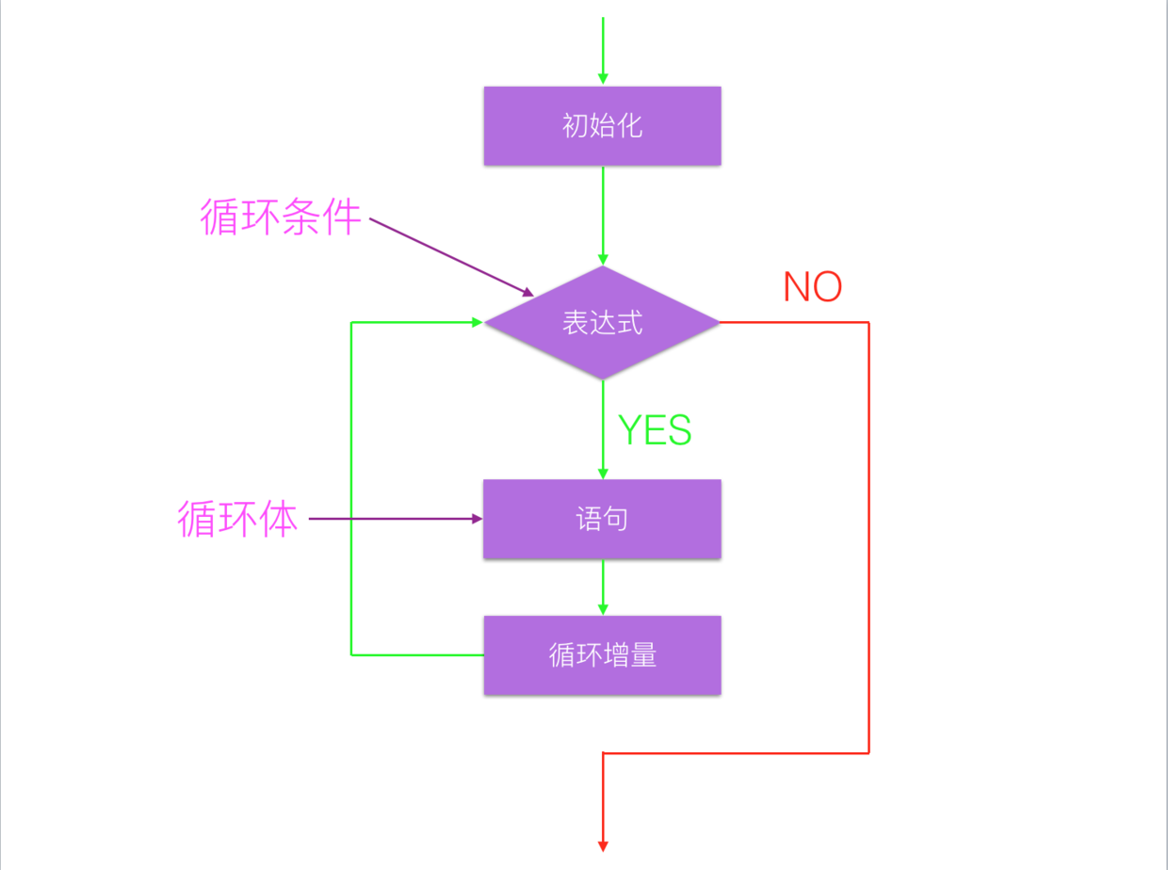
1. 定义一个循环增量
2. 判断循环条件是否成立
3. 成立则执行循环体/不成立则跳过循环体，继续向后执行
4. 循环增量自加一
5. 判断自加一后，循环条件是否成立
6. 成立则执行循环体/不成立则跳过循环体，继续向后执行
7. 。。。
8. 。。。
9. 。。。
10. 当遇到循环条件不成立，结束循环，继续向后执行代码
注意：我们在写循环时，一定要有循环条件，否则，程序会进入死循环。
示例：1+2+3+。。。+1000：
var x = 0;var i;for (i=1; i<=10000; i++) {
x = x + i;
}
x; // 50005000
让我们来分析一上边下for循环的控制条件：
• i=1 这是初始条件，将变量i置为1;
• i<=10000 这是判断条件，满足时就继续循环，不满足就退出循环;
• i++ 这是每次循环后的递增条件，由于每次循环后变量i都会加1，因此它终将在若干次循环后不满足判断条件i<=10000而退出循环。
循环跳出语句
break:跳出循环，继续向后执行
<!DOCTYPE html><html>
<head>
<meta charset="utf-8">
<title></title>
</head>
<body>
</body>
<script type="text/javascript">
for(var i=0; i<10; i++){
alert(i);
if (i>5){
break;

}
}
</script></html>
以上程序，当输出到6时就停止输出了，因为6>5，满足if条件，所以就跳出循环，继续向后执行
continue:结束本次循环，开启下次循环
<!DOCTYPE html><html>
<head>
<meta charset="utf-8">
<title></title>
</head>
<body>
</body>
<script type="text/javascript">
for(var i=0; i<10; i++){
alert(i);
if (i>5){
// break;
continue;
}

alert("我在continue之后执行");
}
</script></html>
以上代码从输出6开始，就不再输出"我在continue之后执行"这句话了，但是数字还在继续输出
拓展：for...in循环
for循环的一个变体是for ... in循环，它可以把一个对象的所有属性依次循环出来：
var o = {
name: 'Jack',
age: 20,
city: 'Beijing'
};for (var key in o) {
alert(key); // 'name', 'age', 'city'
}
input的checked属性
在学习HTML是我们都知道：把input标签的type设置为checkbox后，就是一个复选框了，如果checked属性是true，那么选框被选中；如果checked属性设置为false，则选框是取消选中状态。下边，我们使用js来设置选框的状态.
示例代码：通过点击切换按钮，实现选框的选中】取消选中效果
<!DOCTYPE html><html>
<head>
<meta charset="utf-8">
<title></title>
</head>
<body>
<input type="button" value="切换" id="btn1" />
<input type="checkbox" id="ch1" />
</body>
<script type="text/javascript">
var btn1 = document.getElementById("btn1");
var ch1 = document.getElementById("ch1");

btn1.onclick = function (){

if (ch1.checked){
ch1.checked = false;
}else{
ch1.checked = true;
}

}
</script></html>
练习:实现类似购物车的“全选”、“反选”效果
示例代码如下：
<!DOCTYPE html><html>
<head>
<meta charset="utf-8">
<title></title>
</head>
<body>
<input type="button" value="全选" id="btn1" />
<input type="button" value="反选" id="btn2" />
<input type="checkbox" id="ch1" />
<ul id="ul1">
<li><input type="checkbox" /></li>
<li><input type="checkbox" /></li>
<li><input type="checkbox" /></li>
<li><input type="checkbox" /></li>
<li><input type="checkbox" /></li>
<li><input type="checkbox" /></li>
<li><input type="checkbox" /></li>
<li><input type="checkbox" /></li>
<li><input type="checkbox" /></li>
<li><input type="checkbox" /></li>
</ul>
</body>
<script type="text/javascript">
var btn1 = document.getElementById("btn1");
var btn2 = document.getElementById("btn2");
var ch1 = document.getElementById("ch1");
var ul1 = document.getElementById("ul1");
var inputs = ul1.getElementsByTagName("input");// alert(inputs.length);

btn1.onclick = function (){

for (var i=0; i<inputs.length; i++){

inputs[i].checked = true;
}
ch1.checked = true;
}
btn2.onclick = function (){
var num = 0;
for (var i=0; i<inputs.length; i++){
if (inputs[i].checked==false){
num++;
}
inputs[i].checked = !inputs[i].checked;
}
if (num == inputs.length){
alert("ok");
}
}

</script></html>
while循环
for循环在已知循环的初始和结束条件时非常有用。而上述忽略了条件的for循环容易让人看不清循环的逻辑，此时用while循环更佳。
while循环只有一个判断条件，条件满足，就不断循环，条件不满足时则退出循环。比如我们要计算100以内所有奇数之和，可以用while循环实现：
var x = 0;var n = 99;while (n > 0) {
x = x + n;
n = n - 2;
}
x; // 2500
在循环内部变量n不断自减，直到变为-1时，不再满足while条件，循环退出。
do ... while循环
do { ... } while()循环，它和while循环的唯一区别在于，不是在每次循环开始的时候判断条件，而是在每次循环完成的时候判断条件：
var n = 0;do {
n = n + 1;
} while (n < 100);
n; // 100
用do { ... } while()循环要小心，循环体会至少执行1次，而for和while循环则可能一次都不执行。

